Kapitel 7 – Lust auf Shopping - Redemittel M

Aufgabe 1: Man kann natürlich nicht nur Kleidung kaufen, sondern auch Gemüse oder Obst! Hierunter stehen ein paar Bilder. Wie sagt man diese Sachen auf Deutsch? Schreib die Bedeutungen auf.
die Kartoffeln – das Top – das Kleid – das T-Shirt – die Bananen – das Hemd – die Äpfel – der Rock – die Erdbeeren - die Jeans – der Pulli – die Tomaten

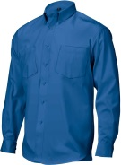  1 |  | 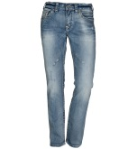  2 |  |   3
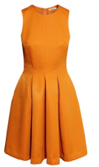  4 |  | 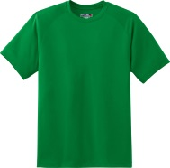  5 |  | 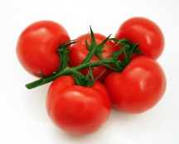  6
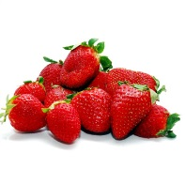  7 |  | 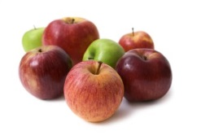  8 |  | 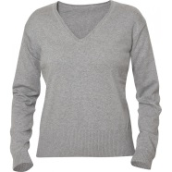  9
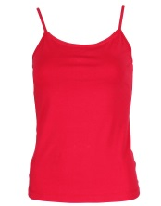  10 |  | 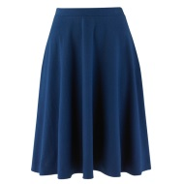  11 |  | 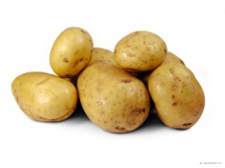  12

Aufgabe 2: Wir hören 3 kurze Gespräche, die mit dem Thema „Shopping“ zu tun haben. Beantworte die Fragen auf Niederländisch.
Gespräch 1:
1) Wat wil de klant kopen? [ ]

2) Zijn ze (wat de klant koopt) in de aanbieding of altijd zo goedkoop? [ ]

3) Wat is een “Tüte” denk je? [ ]

Gespräch 2:
4) Wat wil diegene met de groene jurk doen? [ ]

5) Was de eerste maat die de klant paste goed? Zo nee, wat was er dan mee? [ ]

6) Koopt diegene het jurkje uiteindelijk? [ ]

Aufgabe 3: Schreib dein eigenes Gespräch!
Auf Niederländisch wird erklärt (uitgelegd) was ihr machen müsst:
- Maak 2 gesprekjes. Je mag kiezen met welk gesprekje je begint.
- Doe het samen met je buurman/buurvrouw, maar vul allebei het hele gesprekje in.
- Maak gebruik van bladzijde 90 in je Textbuch (hier staat Redemittel M).
- Als je zo het gesprekje voor moet doen, probeer dan de antwoorden uit het hoofd. Als je alle opdrachten af hebt (ook opdracht 4). Leer deze dan!

Gesprek 1: Hier koop je groente/fruit.
1) Vraag wat de …. (vul hier een fruitsoort van opdracht 1 in) kosten. | 1) Vertel hoe duur die deze week zijn.
2) Zeg dat je dat niet duur vindt en vraag of ze in de aanbieding zijn. | 2) Zeg nee OF zeg dat ze alleen deze week in de aanbieding zijn.
3) Zeg hoeveel je van dit fruit wilt. * | 3) Zeg hoe duur dat is en vraag aan de ander of hij/zij een tasje wilt.
4) Zeg dat je dat wilt OF zeg dat het niet nodig is EN zeg netjes gedag. | 4) Zeg netjes gedag terug.

* een kilo = ein Kilo een pond (=500 gram) = ein Pfund (100) gram = (100) Gramm

GESPREKJE 2 STAAT OP DE VOLGENDE BLADZIJDE!

Gesprek 2: Hier gaat het niet om groente/fruit, maar om kleding.
1) Vraag of je …. (vul hier een kledingstuk van opdracht 1 in én een kleur. BIJV: groene jurk) mag passen. | 1) Zeg dat dat mag. Zeg vervolgens waar de paskamers zijn en vraag of hij/zij de goede maat heeft.
2) Zeg ja en zeg welke maat je hebt (kies uit 30, 32, 34, 36, 38, 40). | 2) Vraag of het gekozen kledingstuk past.
3) Zeg dat je toch een maat kleiner nodig hebt OF dat je een andere kleur wilt. | 3) Vraag of het nu beter zit.
4) Zeg dat ja en zeg dat je het neemt OF zeg nee en zeg dat je het niet neemt. | 4) Zeg wat je daarvan vindt. Als de klant het kledingstuk neemt, zeg ook hoe duur het is.

Aufgabe 4 - Extra oefening, weet je nog?

De mannelijke lidwoorden veranderen in “den” of “einen” als het woord een lijdend voorwerp is in de zin. De andere lidwoordenwoorden (die van vrouwelijk, onzijdig, meervoud) blijven hetzelfde. Zie het onderstaande schema.

 | Mannelijk | Onzijdig | Vrouwelijk | meervoud
1 onderwerp / hij | der | ein | das | ein | die | eine | die | keine
2. lijdend voorwerp  / hem | den | einen | das | ein | die | eine | die | keine

Vul nu eerst de onderstaande 5 zinnen in:

1. Ich kaufe (een) …….. T-Shirt.
2. (de/het) ……… Rock ist teuer.
3. Ich möchte (de/het) ……… Pulli gerne anprobieren.
4. (de/het) ……… Erdbeeren sind billig (=goedkoop).
5. Ich habe (een) ………Pulli gefunden.

Antwoorden staan op de volgende bladzijde. Kijk ze zelf na.

Antwoorden:

1 - ein (want onzijdig)
2 - der (want mannelijk, onderwerp)
3 - den (want mannelijk, lijdend voorwerp)
4 - die (want meervoud)
5 - einen (want mannelijk, lijdend voorwerp)

In je zelfgemaakte zinnen moet je hier ook rekening mee houden. Controleer die nu nog een keer aan de hand van de volgende stappen:

1. Heb ik ergens een lijdend voorwerp?
2. Is dat woord mannelijk? Want daar moet ik dus “den/einen” neerzetten i.p.v. “der/ein”

